SciELO Citation Index:
WoS-Thomson Reuteurs

LLAMADA DE ARTÍCULOS

Revista ex æquo n.º 38

Trans-acciones de género: resonancias trans* e intersexo

Coordinador: João Manuel de Oliveira - Universidade Federal de Santa Catarina, Brasil/ISCTE-IUL

FECHA DE ENVIO - 15 de mayo de 2018 (a publicar en Diciembre de 2018)

Este dossier de Ex-Aequo se destina a estudiar las resonancias y los efectos de la problemática de las identificaciones, identidades y expresiones de género trans* e intersexo en la producción de teoría feminista, teoría queer y estudios de género. En los últimos años, con el surgimiento de inúmeras obras y periódicos como el Transgender Studies Quarterly, la reflexión y análisis de la posición de las personas trans e intersexo es una de las áreas más vibrantes de la investigación y la intervención feminista. Desde que se publicó The “Empire” Strikes Back: a Posttransexual Manifesto de Sandy Stone (2006, inicialmente publicado en 1992), pasando por la publicación de los Transgender Studies Reader(s) (ya con una segunda edición, Stryker & Azura, 2013), en el panorama anglo, estas áreas, denominadas también de teoría trans (Stryker, 2006), han sido bastante pensadas, polemizadas y transpuestas para políticas públicas. América Latina ha producido generosamente sobre este tema, evidenciando no solamente una preocupación por los macabros números del genocidio de personas trans*, sino encuadrarlos en una política de transfeminicidio (Bento, 2016). En el caso de las personas intersexo, se ha criticado la dificultad en conceptualizar que el sexo es tan construido como el género (Machado, 2005, Fausto-Sterling, 2013, Judith Butler, 2004).
Pretendemos, igualmente, trazar un cuadro de pensamiento producido sobre estas problemáticas, con particular incidencia en el espacio portugués e hispanohablante, intentando reflexionar sobre el impacto de los cuestionamientos y las problemáticas de las posiciones de los movimientos trans*, transfeminista e intersexo en la investigación y sus efectos en las políticas públicas. Así, este número especial pretende detallar los intensos debates, los diálogos, los conflictos, las armonías y los disensos entre las perspectivas trans* e intersexo en su pluralidad con los feminismos, los estudios de género, la teoría queer y los estudios LGBT, con una perspectiva particularmente abierta a las epistemologías del sur y a los saberes (des)subyugados trans* e intersexo (Butler, 2004; Davy, 2015; Missé & Coll-Planas, 2010; Stryker, 2006).
Recorremos al noción de trans*, usada por Lucas Platero (2014), como un concepto para incluir identificaciones, identidades y expresiones de género transexuales, transgénero y trans, travesti, etc., y que no están adscritas al binarismo de sexo y de género. En el caso de la intersexualidad, la Intersex Society of North America define como su misión provocar un cambio sistémico en la situación de las personas que han nacido con una anatomía que no convencional según los estándares binarios. En este número especial iremos acoger trabajos que problematicen estas posiciones de sujeto, que tomen como punto de partida las clasificaciones de las personas trans* e intersexo y no estrictamente las clasificaciones medicales o psiquiátricas, exógenas, que no consideran las posiciones y auto-identificaciones de las personas. En esta pluralidad y diversidad trans* e intersexo también pretendemos que se muestre el registro de las intersecciones de las clases con clase, 'raza', diversidad funcional y otros ejes de las estructuras de opresión y privilegio y de cómo las políticas públicas incorporan (o no) estas intersecciones.
En este trabajo asumimos claramente una perspectiva despatologizante, esperanzada y en lucha para que las identificaciones trans* e intersexo sean legalmente reconocidas. Con este dossier pretendemos crear un retrato complejo y polifónico, mostrando los efectos de las narrativas trans* en los modos de contar los feminismos y los géneros, en la pluralidad epistemológica y de prácticas de investigación y en sus reverberaciones en las políticas públicas (Butler, 2004). Esperamos generar polémica y disenso, además de los consensos posibles, así como múltiples reflexiones relevantes sobre estas intersecciones.

Temas posibles
a) Políticas públicas para personas intersexo y trans* en varios países e marcos legales.
b) Transcendencias y transitoriedades de género versus identidades de género.
c) Materialidades de género.
d) Cisnormatividad y repercusión de las problemáticas de los movimientos trans* e intersexo.
e) Análisis de las contingencias sociales, económicas, médicas, tecnológicas y políticas de las personas trans* e intersexo.
f) Feminismos y transfeminismos.
g) Demografias trans* e intersexo, victimización, homicidio y genocidio.
h) Transfobia y otras formas de discriminación.
i) Post-colonialidades y decolonizaciones trans* e intersexo.
j) Desubyugación de los saberes y movimientos trans* e intersexo.
k) Encuentros, hibridizaciones y traducciones de saberes trans* e intersexo con otros saberes.
l) Intersecciones trans* e intersexo con otras matrices de opresión y privilegio.
m) Agenciamentos trans* e intersexo.

Referencias
Bento, Berenice. 2016. “Transfeminicídio: violência de gênero e o gênero da violência”. In Dissidências sexuais e de gênero, edited by Leandro Colling, 25-40. Salvador: EDUFBA.
Butler, Judith. 2004. Undoing gender. New York: Routledge, 2004.
Davy, Zowie. 2015. “The DSM 5 and the politics of diagnosing transpeople”. Archives of Sexual Behavior, 44 , 1165-1176. doi: 10.1007/s10508-015-0573-6
Fausto-Sterling, Anne 2013. Sex and gender: biology in a social world. New York: Routledge.
Machado, Paula Sandrine. 2005. “O sexo dos anjos: um olhar sobre a anatomia e a produção do sexo (como se fosse) natural”. Cadernos Pagu, 24, 249-281.
Missé, Miquel, e Gerard Coll-Planas. 2010. El genero desordenado: Críticas en torno a la patologización de la transexualidad. Madrid: Egales.
Platero, Lucas. 2014. Trans*exualidades: Acompañamiento , factores de salud y recursos educativos. Barcelona: Bellaterra.
Stone, Sandy. 2006. “The Empire strikes back: a posttranssexual manifesto”, The Transgender Studies Reader, edited by Susan Stryker & Stephen Whittle, 221-234, New York: Routledge.
Stryker, Susan. 2006. “(De)subjugated knowledge: an introduction to transgender studies”, The Transgender Studies Reader, edited by Susan Stryker & Stephen Whittle, 1-17. New York: Routledge.
Stryker, Susan, and Airen Z. Azura. 2013. The Transgender Studies Reader 2. New York: Routledge.

Plazo de envío:
El envío de los artículos deberá realizarse con escrupuloso cumplimiento de las normas de la revista hasta el 15 de Mayo de 2018, para apem1991@gmail.com.
Los textos que no respeten las normas en cuanto a extensión, formato, citas y referencias bibliográficas serán excluidos en una primera selección antes de ser sometidos a arbitraje. En el plazo de cuatro semanas luego de la fecha límite de recepción, las/los autoras/es recibirán información sobre los resultados de la primera selección y el paso a la siguiente etapa, es decir, al envío, bajo condición de anonimato, para una revisión por pares (peer review) del texto. Este número será publicado en Diciembre de 2018.

Además de los envíos para los dossiers temáticos, ex æquo acepta permanentemente contribuciones para las secciones de Estudios y Ensayos y de Recensiones.

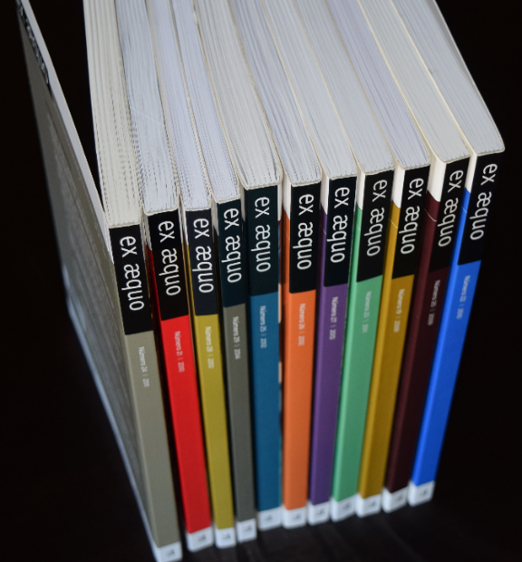
ex æquo
es una revista internacional publicada semestralmente desde 1999, editada por la Asociación Portuguesa de Estudios de las Mujeres – APEM, en colaboración con ediciones Afrontamento. (http://exaequo.apem-estudos.org/page/apresentacao-da-revista?lingua=en)
ex æquo intenta una audiencia internacional, y acepta manuscritos en Portugués, Inglés, Francés y Español, de varios países. Pretende garantizar la publicación de artículos que contribuyan significativamente al avance del conocimiento en el campo de estudios de la mujer, feministas y de género.
Los artículos enviados a ex æquo para publicación son sometidos, bajo anonimato, un proceso de arbitraje independiente dual (revisión doble ciega) por expertos nacionales e internacionales en el área respectiva en la que el texto se inscribe. Está indexada en:
ex æquo es patrocinada por la Fundación Portuguesa de Ciencia y Tecnología (FCT) (http://alfa.fct.mctes.pt/apoios/facc/estatisticas/periodicos_2002_2006#sociais).
Indexada en:
SciELO Citation Index - WoS-Thomson Reuteurs
DOAJ (Directory of Open Access Journals) - https://doaj.org/toc/2184-0385
SHERPA/RoMEO: http://www.sherpa.ac.uk/romeo/issn/0874-5560/pt/
SciELO Citation Index da Thomson Reuters: SciELO Citation Index - http://apps.webofknowledge.com/SCIELO ;
SciELO/Portugal – Scientific Eletronic Library Online, desde 2008: http://www.scielo.mec.pt/scielo.php?script=sci_serial&pid=0874-5560&lng=pt ;
Catálogo Latindex – Sistema Regional de Información en Línea para Revistas Científicas de América Latina, el Caribe, España y Portugal: http://www.latindex.unam.mx/latindex/ficha?folio=14734 ;
ERIH PLUS (European Reference Index for the Humanities): https://dbh.nsd.uib.no/publiseringskanaler/erihplus/periodical/info?id=482587.
Por favor, revise toda la información sobre la revista en nuestro sitio web:
http://exaequo.apem-estudos.org/page/numeros-publicados?lingua=en

